Parquet vs ORC vs Avro — định dạng nào nhanh nhất 2026?
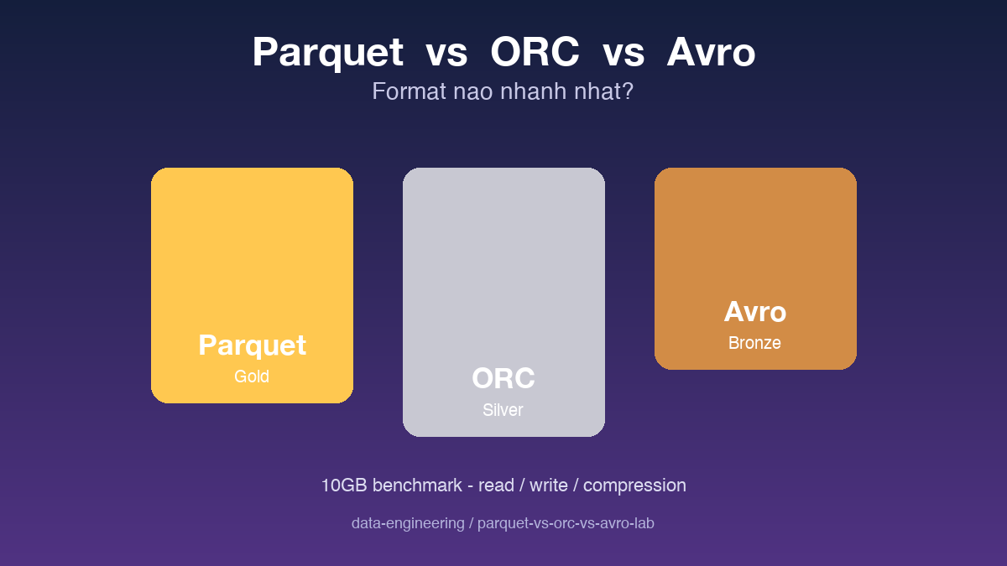

Thông tin bài
Chủ đề chính: DW (Data Warehouse / Storage Format)
Đối tượng đọc: Data engineer, analytics engineer

Nội dung
Trong thế giới data engineering hiện đại, việc chọn đúng định dạng lưu trữ ảnh hưởng trực tiếp tới chi phí storage và tốc độ truy vấn. Cùng một dataset, format khác nhau có thể chênh nhau hai tới ba lần dung lượng và hàng chục lần thời gian đọc. Đó là lý do mình quyết định benchmark thực tế ba ông lớn: Parquet, ORC và Avro.
Bài test dùng 10GB dữ liệu giao dịch thật, ghi ra cả ba format rồi đo bốn chỉ số: tốc độ đọc full scan, tốc độ filter có predicate pushdown, tỉ lệ nén so với CSV gốc, và thời gian append một batch mới. Toàn bộ chạy trong docker-compose để ai cũng có thể reproduce lại được.
Kết quả cho thấy Parquet thắng tuyệt đối ở các workload analytics nặng nhờ kiến trúc columnar và pushdown rất mạnh. ORC nhỉnh hơn một chút khi stack đang gắn chặt với Hive cũ. Avro lại tỏa sáng ở các pipeline streaming, nơi schema thay đổi liên tục và cần đọc tuần tự thay vì filter theo cột.
Bài học rút ra: không có format nào tốt nhất — chỉ có format phù hợp nhất với workload của bạn. Cần analytics nặng thì chọn Parquet. Stack Hive truyền thống thì giữ ORC. Streaming hoặc schema evolution liên tục thì Avro là lựa chọn an toàn nhất.

Repository
Code và benchmark đầy đủ chạy được bằng docker-compose:
https://github.com/sophie-nguyenthuthuy/data-engineering/tree/main/parquet-vs-orc-vs-avro-lab
#dataengineering #parquet #bigdata #orc #avro

